

**MINISTERUL EDUCAȚIEI, CULTURII ȘI CERCETĂRII**

**AL REPUBLICII MOLDOVA**

**Universitatea Tehnică a Moldovei**

**Facultatea Calculatoare, Informatică şi Microelectronică**

**Departamentul Informatică şi Ingineria Sistemelor**

**RAPORT**

***BD Angajati***

***Disciplina: “Baze de date”***

**Efectuat:**

**Calancea Cătălin** MI-222

**Verificat:**

**Perebinos Mihail,** *a.u.*

**Chișinău – 20****23**

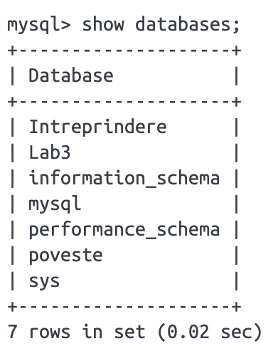

Exemplul 1-3 .

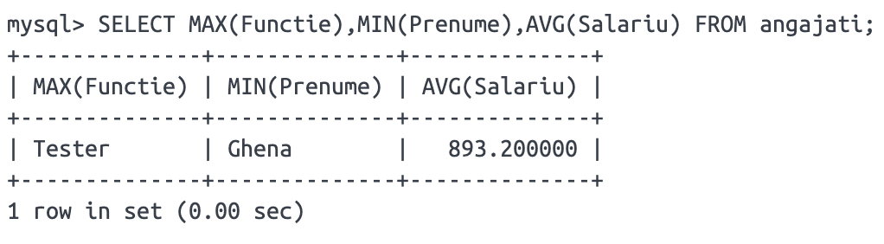

Exemplul 4-6.

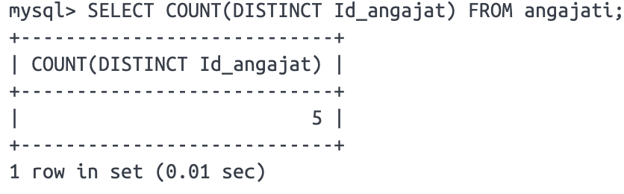

Exemplul 7 .

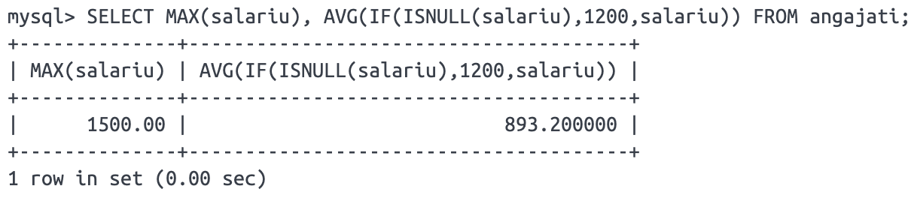

Exemplul 8-9.

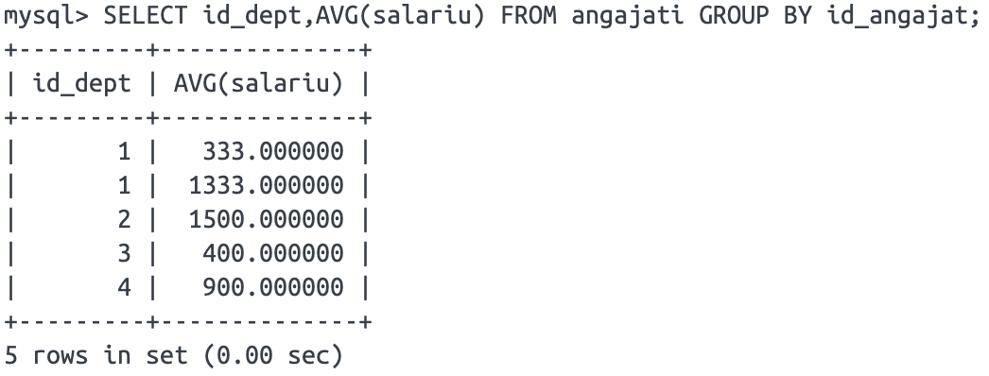

Exemplul 11 .



Clauza HAVING ar trebui să vină după clauza GROUP BY.

Secvența corectă este să grupați mai întâi datele folosind GROUP BY și apoi să aplicați condițiile de filtrare folosind HAVING.

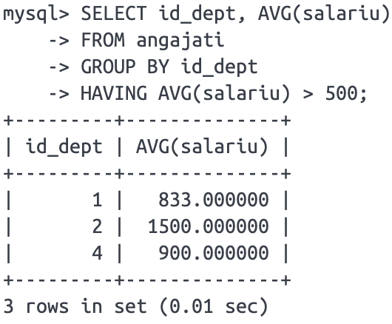

Exemplul 13.  
  
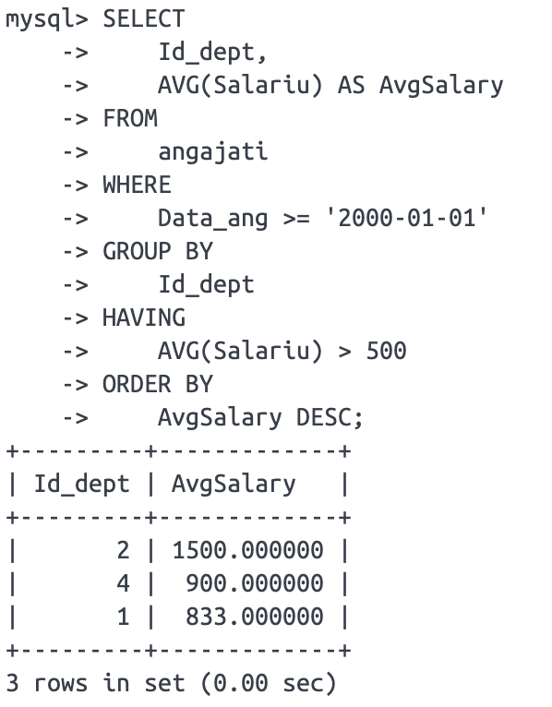

Rezultatul cu over , in cazul in care in over se foloseste o conditie .

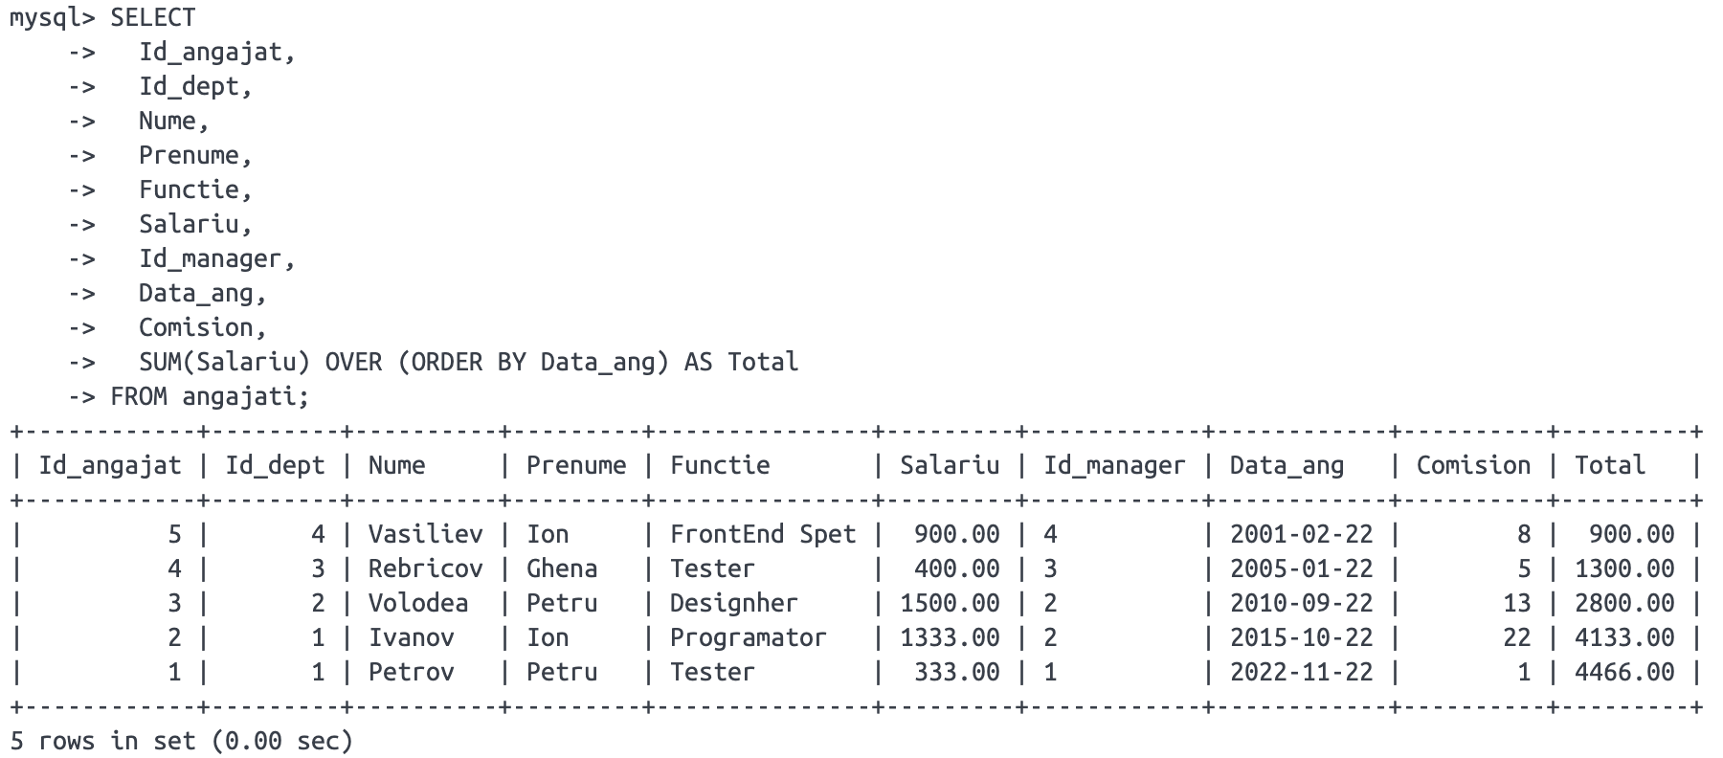

În acest exemplu, SUM(Salariu) OVER (ORDER BY Data_ang) calculează totalul curent al coloanei Salariu ordonat după coloana Data_ang. Ajustați clauza ORDER BY în funcție de cerințele dumneavoastră specifice.